加大技能培训 培育新型农民
江苏省新沂中等专业学校

一、实施背景
新型农民是指有文化、懂技术、会经营的新型劳动者，具有较好的社会素质、较高的技能素质，有一定的经营和管理能力。新农村建设，要由千千万万个具体的新型农民来组织实施，新型农民的素质就决定了最终的成效，社会主义新农村的实现，如果没有农民技能素质提高做支撑是无法想象的，因此，新型农民的培育，就成为首要的核心问题。
一直以来，我校认真贯彻落实省农民技能培训工作会议精神，结合新沂地方扶贫攻坚行动，深入开展农村劳动力技能培训，培育适应转型跨越发展需要的新型农民。
二、工作目标
1.培训工作要紧紧围绕职教富民这个主题，抢抓新农村建设的发展机遇，充分发挥社区学院及各村村委会办学的优势，积极开展面向农村、农业、农民的职业教育，实现农业增效、农民增收、农村稳定；
2.大力提高职业教育服务“三农”和社会主义新农村建设的能力，创新农民职业教育和终身教育培训网络，切实开展农民职业技能和学历提升培训，培养和造就有文化、懂技术、会经营的新型农民；
3.着力提高农民的法律意识、道德水平、文化素质、科技技能和发展创新水平促进全市农村经济社会和谐健康发展；
4.探索职业学校推动和主导培训网络培训的运行机制，发挥其在优化课程内容、改进教学方式、提升教师能力、培养学生学习、加强专业建设等方面的作用。
5.把新农民培训工作打造成我校服务新农村、服务地方经济建设的窗口和平台，最大限度地发挥社区学院在全市农民培训工作中的辐射和主导作用，
三、工作过程
把新农民培训工作打造成我校服务新农村、服务地方经济建设的窗口和平台，最大限度地发挥社区学院在全市农民培训工作中的辐射和主导作用，让农民兄弟姐妹实实在在受益，让一部分懂技术、会经营、善管理的农民朋友在我们的帮助下进行规模化、集团化种植养殖，并能进行网络销售农产品。
1.成立培训工作组
为确保培训工作顺利展开，学校成立新农民培训工作领导小组，下设社会培训处，培训工作由培训处具体实施，负责新农民培训的招生和教育教学管理，制定培训工作计划、培训教学计划、学员学籍管理制度、课堂教学的组织与实施办法、建立聘用教师人才库并制定授课教师教学工作的考核和管理办法，积极与各教学点对接，确保培训工作正常有序开展。
2.建立“一主多元”办学体系
在招生工作中，我校通过组织协调，合理统整，形成了以新沂中专为主体、全市各行政村、社区教育中心及社会培训机构为网点的“一主多元”的职业教育培训体系，实现了中等职业教育与成人教育、社区教育的深度融合。
3.构建培训网络
近年来，我市市委、市政府高度重视农民职业技能培训工作，将其作为建设社会主义新农村的重要举措来抓，结合实际，制订方案和落实措施，以我校为主体，开展了农业专业技术培训、农民创业培训、农村劳动力培训阳光工程和农民科技示范培训等，在我校的引领带动与大力支持下，目前，全市已建成农民培训基地（点）近30个，免费培训农民5000多人。

新农民培训点
14培训点 | 人数 | 班级数 | 15培训点 | 人数 | 班级数 | 16培训点 | 人数 | 班级数
古村 | 64 | 1 | 古村 | 36 | 1 | 古村 | 54 | 1
黑埠 | 150 | 2 | 古木 | 202 | 2 | 黑埠 | 80 | 2
阿湖 | 193 | 2 | 阿湖 | 128 | 2 | 阿湖 | 92 | 2
高流 | 81 | 1 | 蒋黄 | 102 | 2 | 条河 | 120 | 2
墨云 | 52 | 1 | 纪滩 | 72 | 1 | 凉泉 | 137 | 2
瓦窑 | 48 | 1 | 金李 | 108 | 2 | 金李 | 89 | 2
王陈 | 127 | 2 | 王陈 | 91 | 2 | 大湖 | 82 | 2
双庙 | 73 | 1 | 南陈 | 38 | 1 | 堰头 | 33 | 1
草桥 | 84 | 1 | 卢湖 | 124 | 2 | 卢湖 | 110 | 2
堰头 | 63 | 1 | 红旗 | 92 | 1 | 时集 | 88 | 2
孔雀 | 63 | 1 | 北涧 | 98 | 1 | 邵店 | 98 | 2
古木 | 235 | 2 | 马陵 | 142 | 2 | 马陵 | 110 | 2
卢湖 | 115 | 2 | 孔雀 | 40 | 1 | 孔雀 | 48 | 1
 |  |  | 亮华 | 166 | 2 | 亮华 | 161 | 2
 |  |  | 孟庄 | 195 | 2 | 孟庄 | 83 | 2
合计 | 1348 | 18 | 合计 | 1634 | 24 | 合计 | 1385 | 27
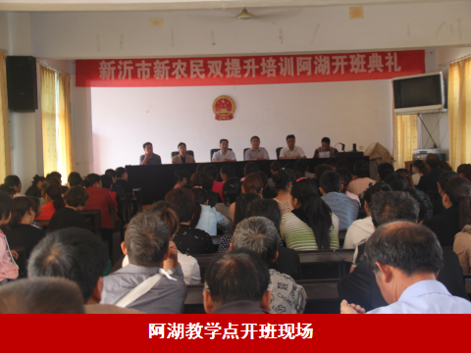
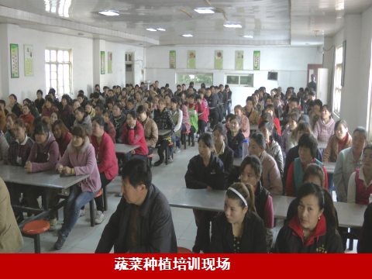
4.培训专业
目前我们学校开设现代农艺技术，农产品储运与营销和畜禽生产与疾病防治。每个专业都设置若干门课程，每门课程都力求做到与所在镇村的生产生活实际相契合，与农民的实际需求相契合，真正为农民提供实实在在的生产生活服务。面授两年拟开设的部分课程有：种植(含园林)、设施农业、养殖(含畜牧兽医、水产养殖)、纺织服装、家用电器实用技术、农村经营管理、计算机及应用技术、法律法规和公民道德实务常识、语言交际艺术、电子商务实用技术等，并结合地方产业发展实际随时调整。
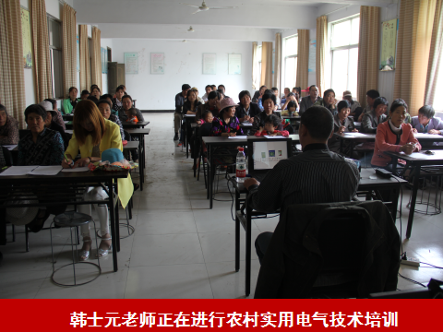
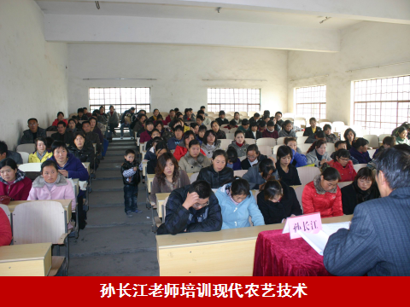

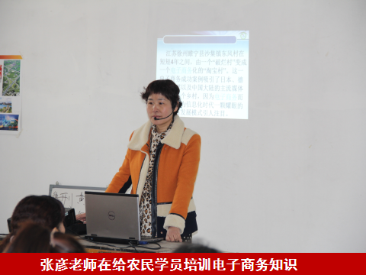
5.培训内容
(1)强化法律法规培训。以社会治安、土地承包、交通安全、计划生育等法律法规培训为重点，进一步加大普法力度，搞好法制宣传，增强农民群众通过法律手段正确行使权力、履行义务、维护利益、化解矛盾的观念。引导农民增强民主意识，通过合法途径表达愿望和诉求，保障自身权利，激发农民有序参与村民自治的热情，提高参与民主政治建设的能力，培养知法、懂法、守法的新型农民，进而促进新农村建设持续、健康地向前推进。
(2)加强思想道德教育。深入开展《公民道德建设实施纲要》培训，大力弘扬社会正气，引导群众牢固树立爱国主义、社会主义、集体主义观念和艰苦奋斗的作风。切实加强社会主义荣辱观教育，增强群众明辨善恶美丑的能力，树立正确的思想观念，养成良好的道德风尚。全力推进社会公德、家庭美德教育，培育健康文明的社会新风尚。组织群众开展健康向上的文娱活动，引导广大农民移风易俗，营造积极向上的农村文化氛围。
(3)开展农村政策培训。重点培训党在农村的各项方针政策及现行强农惠农政策，提高农民群众掌握和运用政策的水平，激发群众发展生产的积极性和主动性，增强农民群众建设社会主义新农村的热情，进一步融洽党群、干群关系。
(4)组织农村实用技术培训。围绕农村产业结构调整，结合农时重点抓好良种、良法推广、病虫草鼠害防治、农业设施应用与管理、家畜家禽的生产、繁育、疾病防治、产品加工、产品销售等连锁经营项目、电子商务、防灾减灾、安全生产等农村实用技术的培训，引导广大群众学科技、用科技，提高农业生产效益，实现农业增效、农民增收。同时，面向农村初高中回乡毕业生和青壮年，有针对性地组织开展农村剩余劳动力转移就业培训，提高转移就业能力。
6.培训模式
1.培训地点。在各行政村村委会或社区教育中心培训点。
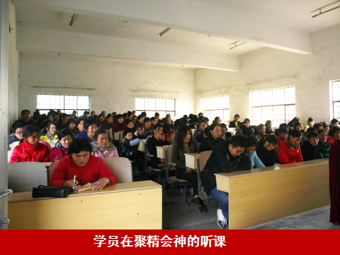
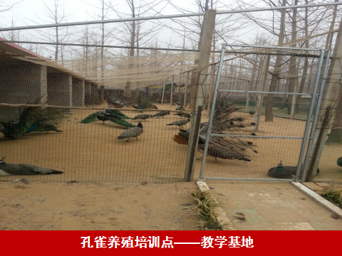

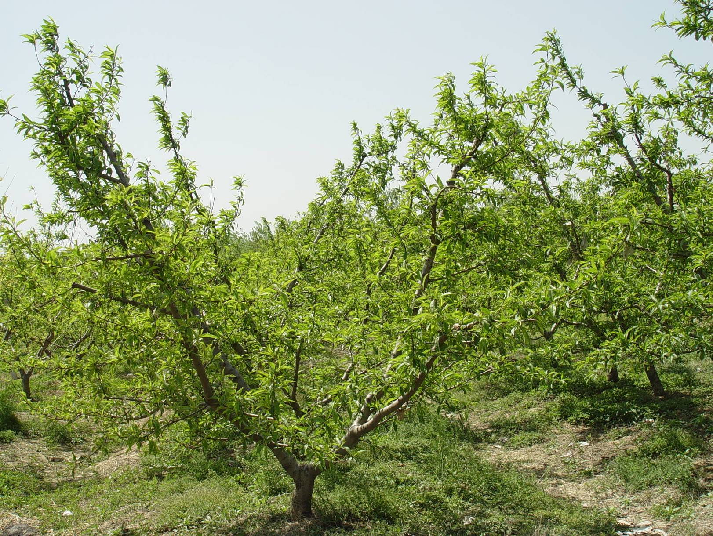

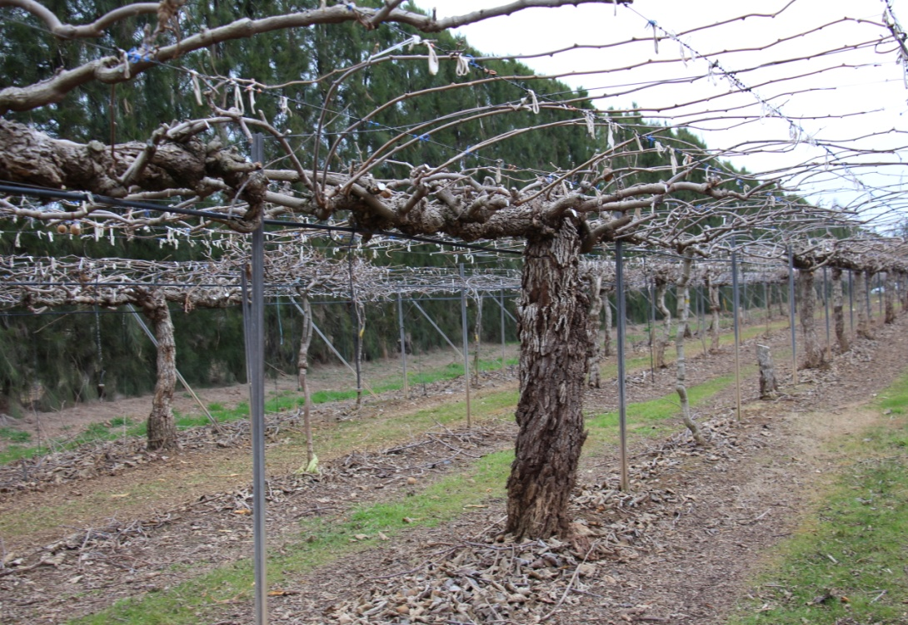

2.学习形式。采取半工半读的学习形式，面授、自学辅导及远程网络培训相结合。每班每月集中授课4次，每次集中授课1天，学员每门课程集中听课不得少于规定学时，并完成规定的作业。
3.考核与发证。实行学分制，学制三年(实际授课二年，实践一年)。每专业开设8-10 门课，每门按10 学分计算)，每人选修不得少于6 门课，合格后获得相应学分。总学分达到规定学分可发给中等职业教育学历证书。
四、工作成效
1.培训网络的探究与实践促进了句容农民职业技能的提升
通过集中培训和生产实践后，积极组织优秀学员参加种养业生产、加工等各类农业行业特有工种职业技能鉴定，造就了一批职业农民，储备了新农村建设的人力资源。
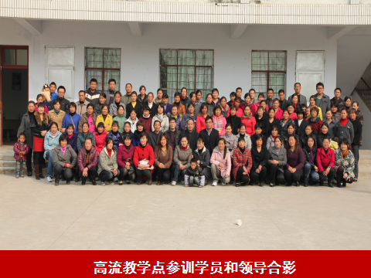2.推动了当地农业产业发展及农业的增产增收
（1）改善了农业产业结构，推进了特色农业发展
通过培训，我市葡萄、草莓、水蜜桃、水产等产业得到长足发展，特色更趋鲜明，在村级经济中所占比重越来越大，大部分村都有了自己的主导产业。
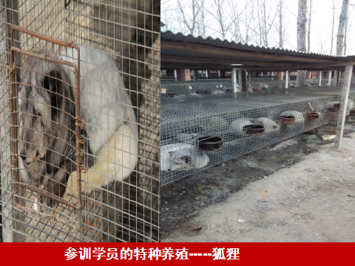
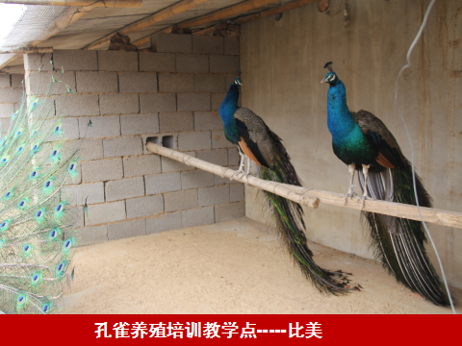

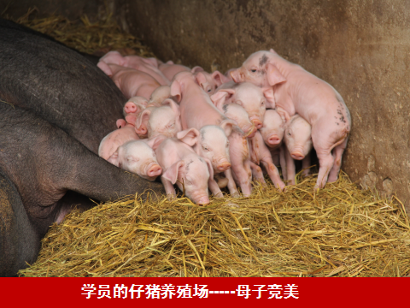

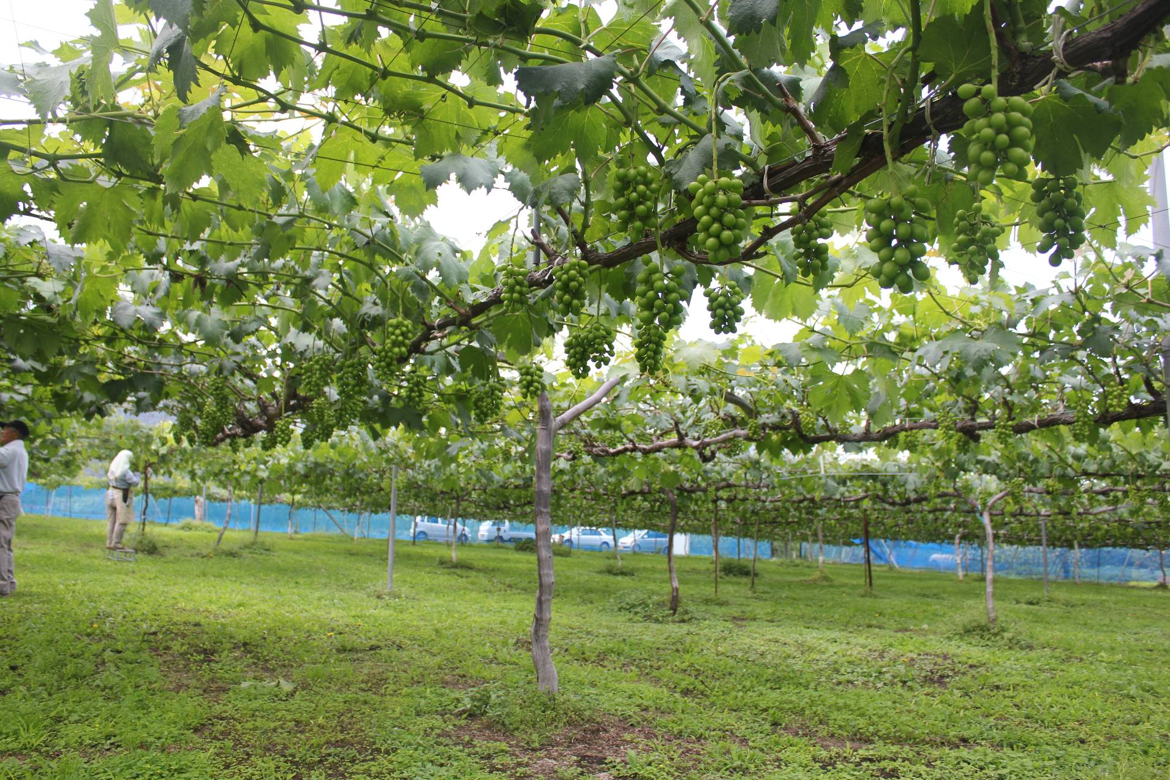

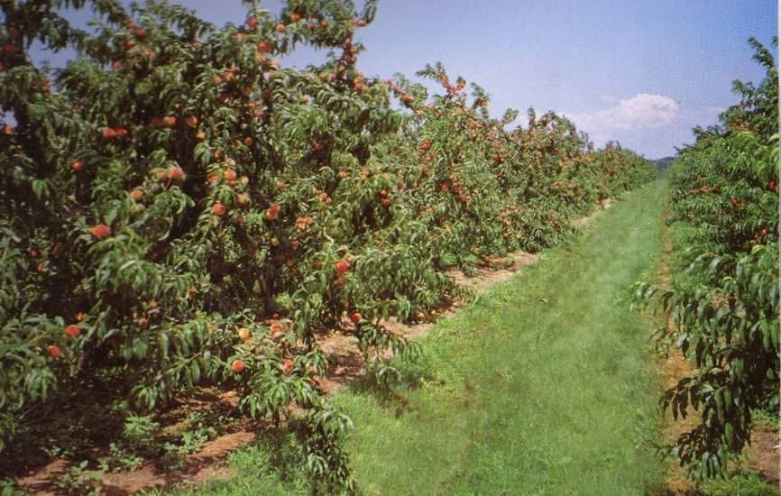

2.培训工作产生了一定的社会效益
通过培训，壮大了农业生产组织，增强了农民合作经营的意识；扩大了社会影响，产生了良性效应。

